**PREFEITURA MUNICIPAL DE INDAIATUBA**

**RELATÓRIO DE ACOMPANHAMENTO DAS ATIVIDADES DESENVOLVIDAS**

**MAIO/2025**

|  |  |  |  |  |  |  |  |
| --- | --- | --- | --- | --- | --- | --- | --- |
| **Nº** | **ATIVIDADES** | | **RESPONSÁVEL PELA AÇÃO** | **Nº DE ATENDIMENTOS PREVISTOS/ANO** | **INDICADORES REALIZADOS NO PERÍODO** | **MEIOS DE VERIFICAÇÃO** | **OBSERVAÇÃO** |
| **1** | Cursos de treinamento em manejo de animais silvestres | | Associação Mata Ciliar | 15 participantes | 0 | Lista de presença  Fotos  Ficha de avaliação | Os cursos são agendados no decorrer do ano, não há uma data fixa |
| **2** | Resgate de animais silvestres | | Prefeitura | Ao menos 180 animais/ano | 2 |  | Pela prefeitura e/ou munícipes |
| **3** | Recebimento e atendimento veterinário | | Associação Mata Ciliar | Ao menos 180 animais/ano | 2 | Termo de entrada  RG  Prontuário  Fotos |  |
| **4** | Processo de reabilitação | | Associação Mata Ciliar | Ao menos 30 animais/ano | 180 | Fichas de acompanhamento  RG  Fotos |  |
| **5** | Destinação | Óbitos | Associação Mata Ciliar | Ao menos 40 animais/ano | 2 | Ficha de destinação  Ficha de necrópsia  RG  Fotos | Os óbitos podem incluir animais provenientes de outros meses |
| Cativeiro | 0 |
| **6** | Soltura dos animais aptos | | Associação Mata Ciliar | Ao menos 36 animais/ano | 0 | Ficha de destinação  RG  Fotos | As solturas podem incluir animais de outros períodos |

**RELATÓRIO DE RECEBIMENTO DE ANIMAIS SILVESTRES**

**PROVENIENTES DO MUNICÍPIO INDAIATUBA**

|  |  |  |  |
| --- | --- | --- | --- |
| RG | DATA DE ENTRADA | NOME POPULAR | NOME CIENTÍFICO |
| 55562 | 09/05/2025 | Gambá-de-orelha-branca | *Didelphis albiventris* |
| 55564 | 09/05/2025 | Veado-catingueiro | *Mazama gouazoubira* |
| TOTAL: 2 ANIMAIS | | | |

**TABELA RESUMO**

|  |  |  |
| --- | --- | --- |
| CLASSE | Nº DE ANIMAIS | % |
| Aves | 0 | 0 |
| Mamíferos | 2 | 100 |
| Répteis | 0 | 0 |
| TOTAL: | **2** | **100%** |

**RELAÇÃO DE ÓBITOS DE ANIMAIS SILVESTRES**

|  |  |  |  |  |  |
| --- | --- | --- | --- | --- | --- |
| RG | DATA DE ENTRADA | NOME POPULAR | NOME CIENTÍFICO | DESTINO | DATA DE SAÍDA |
| 54709 | 05/03/2025 | Maritaca | *Psittacara leucophthalmus* | OBITO | 01/05/2025 |
| 55562 | 09/05/2025 | Gambá-de-orelha-branca | *Didelphis albiventris* | OBITO | 13/05/2025 |
| TOTAL: 2 ANIMAIS | | | | | |

**TABELA RESUMO**

|  |  |  |
| --- | --- | --- |
| CLASSE | Nº DE ANIMAIS | % |
| Aves | 1 | 50 |
| Mamíferos | 1 | 50 |
| Répteis | 0 | 0 |
| TOTAL: | **2** | **100%** |

**RELAÇÃO DE SOLTURAS DE ANIMAIS SILVESTRES**

|  |  |  |  |  |  |  |
| --- | --- | --- | --- | --- | --- | --- |
| RG | DATA DE ENTRADA | NOME POPULAR | NOME CIENTÍFICO | DESTINO | DATA DE SAÍDA | LOCAL SOLTURA |
|  |  |  |  |  |  | - |
| TOTAL: 0 ANIMAIS | | | | | | |

**TABELA RESUMO**

|  |  |  |
| --- | --- | --- |
| CLASSE | Nº DE ANIMAIS | % |
| Aves | 0 | 0 |
| Mamíferos | 0 | 0 |
| Répteis | 0 | 0 |
| TOTAL: | **0** | **100%** |

**ANIMAIS SILVESTRES PROVENIENTES DO MUNICÍPIO INDAIATUBA QUE PERMANECEM EM PROCESSO DE REABILITAÇÃO**

|  |  |  |  |
| --- | --- | --- | --- |
| RG | DATA DE ENTRADA | NOME POPULAR | NOME CIENTÍFICO |
| 36471 | 11/01/2022 | Gambá-de-orelha-branca | *Didelphis albiventris* |
| 36640 | 21/01/2022 | Coruja-buraqueira | *Athene cunicularia* |
| 36641 | 21/01/2022 | Corujinha-do-mato | *Megascops choliba* |
| 36644 | 21/01/2022 | Bacurau | *Nyctidromus albicollis* |
| 36945 | 08/02/2022 | Gambá-de-orelha-branca | *Didelphis albiventris* |
| 36946 | 08/02/2022 | Gambá-de-orelha-branca | *Didelphis albiventris* |
| 36947 | 08/02/2022 | Gambá-de-orelha-branca | *Didelphis albiventris* |
| 36948 | 08/02/2022 | Gambá-de-orelha-branca | *Didelphis albiventris* |
| 36949 | 08/02/2022 | Gambá-de-orelha-branca | *Didelphis albiventris* |
| 37035 | 11/02/2022 | Periquitão-maracanã | *Psittacara leucophthalmus* |
| 37044 | 11/02/2022 | Gambá-de-orelha-branca | *Didelphis albiventris* |
| 37045 | 11/02/2022 | Gambá-de-orelha-branca | *Didelphis albiventris* |
| 37165 | 19/02/2022 | Saracura-três-potes | *Aramides cajaneus* |
| 37419 | 04/03/2022 | Periquitão-maracanã | *Psittacara leucophthalmus* |
| 38953 | 28/06/2022 | Jabuti-piranga | *Chelonoidis carbonaria* |
| 38954 | 28/06/2022 | Jabuti-piranga | *Chelonoidis carbonaria* |
| 38955 | 28/06/2022 | Jabuti-piranga | *Chelonoidis carbonaria* |
| 39479 | 09/09/2022 | Coleirinho | *Sporophila caerulescens* |
| 39482 | 09/09/2022 | Trinca-ferro | *Saltator similis* |
| 39484 | 09/09/2022 | Trinca-ferro | *Saltator similis* |
| 40207 | 07/10/2022 | Corujinha-do-mato | *Megascops choliba* |
| 41039 | 14/11/2022 | Corujinha-do-mato | *Megascops choliba* |
| 41466 | 02/12/2022 | Corujinha-do-mato | *Megascops choliba* |
| 42375 | 25/01/2023 | Gambá-de-orelha-preta | *Didelphis aurita* |
| 42376 | 25/01/2023 | Gambá-de-orelha-preta | *Didelphis aurita* |
| 42377 | 25/01/2023 | Gambá-de-orelha-preta | *Didelphis aurita* |
| 42378 | 25/01/2023 | Gambá-de-orelha-preta | *Didelphis aurita* |
| 42379 | 25/01/2023 | Periquitão-maracanã | *Psittacara leucophthalmus* |
| 42462 | 01/02/2023 | Periquitão-maracanã | *Psittacara leucophthalmus* |
| 43020 | 02/03/2023 | Corujinha-do-mato | *Megascops choliba* |
| 43637 | 14/04/2023 | Jabuti-piranga | *Chelonoidis carbonaria* |
| 43732 | 28/04/2023 | Periquitão-maracanã | *Psittacara leucophthalmus* |
| 43772 | 05/05/2023 | Macaco-prego | *Sapajus apella* |
| 44046 | 20/06/2023 | Canário-da-terra | *Sicalis flaveola* |
| 44047 | 20/06/2023 | Canário-da-terra | *Sicalis flaveola* |
| 44048 | 20/06/2023 | Canário-da-terra | *Sicalis flaveola* |
| 45027 | 15/09/2023 | Mandarim | *Taeniopygia guttata* |
| 45163 | 21/09/2023 | Gavião-carijó | *Rupornis magnirostris* |
| 45818 | 09/10/2023 | Tucano-toco | *Ramphastos toco* |
| 46066 | 17/10/2023 | Jabuti-piranga | *Chelonoidis carbonaria* |
| 46375 | 01/11/2023 | Periquitão-maracanã | *Psittacara leucophthalmus* |
| 46669 | 14/11/2023 | Corujinha-do-mato | *Megascops choliba* |
| 47029 | 03/12/2023 | Irerê | *Dendrocygna viduata* |
| 47030 | 03/12/2023 | Irerê | *Dendrocygna viduata* |
| 47031 | 03/12/2023 | Irerê | *Dendrocygna viduata* |
| 47032 | 03/12/2023 | Irerê | *Dendrocygna viduata* |
| 47386 | 20/12/2023 | Gambá-de-orelha-branca | *Didelphis albiventris* |
| 47386 | 20/12/2023 | Gambá-de-orelha-branca | *Didelphis albiventris* |
| 47675 | 06/01/2024 | Gavião-carijó | *Rupornis magnirostris* |
| 47826 | 12/01/2024 | Periquitão-maracanã | *Psittacara leucophthalmus* |
| 47827 | 12/01/2024 | Periquitão-maracanã | *Psittacara leucophthalmus* |
| 47989 | 19/01/2024 | Periquitão-maracanã | *Psittacara leucophthalmus* |
| 49050 | 28/03/2024 | Gavião-carijó | *Rupornis magnirostris* |
| 49859 | 07/08/2024 | Pica-pau-de-banda-branca | *Dryocopus lineatus* |
| 49886 | 10/08/2024 | Arara-canindé | *Ara ararauna* |
| 49986 | 22/08/2024 | Pássaro-preto | *Gnorimopsar chopi* |
| 49987 | 22/08/2024 | Pássaro-preto | *Gnorimopsar chopi* |
| 49988 | 22/08/2024 | Corrupião | *Icterus jamacaii* |
| 49991 | 22/08/2024 | Sabiá-laranjeira | *Turdus rufiventris* |
| 49994 | 22/08/2024 | Canário-da-terra | *Sicalis flaveola* |
| 49995 | 22/08/2024 | Cardeal-do-nordeste | *Paroaria dominicana* |
| 49997 | 22/08/2024 | Baiano | *Sporophila nigricollis* |
| 49998 | 22/08/2024 | Baiano | *Sporophila nigricollis* |
| 50000 | 22/08/2024 | Baiano | *Sporophila nigricollis* |
| 50003 | 22/08/2024 | Coleirinha | *Sporophila caerulescens* |
| 50004 | 22/08/2024 | Passáro-preto | *Gnorimopsar chopi* |
| 50005 | 22/08/2024 | Passáro-preto | *Gnorimopsar chopi* |
| 50035 | 23/08/2024 | Cardeal-do-nordeste | *Paroaria dominicana* |
| 50104 | 30/08/2024 | Gambá-de-orelha-branca | *Didelphis albiventris* |
| 50119 | 01/09/2024 | Gambá-de-orelha-branca | *Didelphis albiventris* |
| 50275 | 09/09/2024 | Ouriço-cacheiro | *Coendou spinosus* |
| 50362 | 13/09/2024 | Beija-flor tesoura | *Eupetomena macroura* |
| 50363 | 13/09/2024 | Gambá-de-orelha-branca | *Didelphis albiventris* |
| 50739 | 25/09/2024 | Ouriço-cacheiro | *Coendou spinosus* |
| 50918 | 01/10/2024 | Sagui-de-tufo-preto | *Callithrix aurita* |
| 51303 | 11/10/2024 | Corujinha-do-mato | *Megascops choliba* |
| 51615 | 17/10/2024 | Gambá-de-orelha-branca | *Didelphis albiventris* |
| 51616 | 17/10/2024 | Gambá-de-orelha-branca | *Didelphis albiventris* |
| 51618 | 17/10/2024 | Gambá-de-orelha-branca | *Didelphis albiventris* |
| 51619 | 17/10/2024 | Gambá-de-orelha-branca | *Didelphis albiventris* |
| 51620 | 17/10/2024 | Gambá-de-orelha-branca | *Didelphis albiventris* |
| 51648 | 18/10/2024 | Gambá-de-orelha-branca | *Didelphis albiventris* |
| 51650 | 18/10/2024 | Gambá-de-orelha-branca | *Didelphis albiventris* |
| 51652 | 18/10/2024 | Gambá-de-orelha-branca | *Didelphis albiventris* |
| 51863 | 25/10/2024 | Corujinha-do-mato | *Megascops choliba* |
| 51864 | 25/10/2024 | Corujinha-do-mato | *Megascops choliba* |
| 51865 | 25/10/2024 | Periquitão-maracanã | *Psittacara leucophthalmus* |
| 51866 | 25/10/2024 | Ouriço-cacheiro | *Coendou spinosus* |
| 51957 | 29/10/2024 | Corujinha-do-mato | *Megascops choliba* |
| 52161 | 06/11/2024 | Cágado-tigre-d'água | *Trachemys dorbigni* |
| 52162 | 06/11/2024 | Corujinha-do-mato | *Megascops choliba* |
| 52338 | 14/11/2024 | Corujinha-do-mato | *Megascops choliba* |
| 52398 | 18/11/2024 | gambá-de-orelha-branca | *Didelphis albiventris* |
| 52483 | 22/11/2024 | Falcão-peregrino | *Falco peregrinus* |
| 52484 | 22/11/2024 | Jabuti-piranga | *Chelonoidis carbonaria* |
| 52597 | 25/11/2024 | Andorinhão-do-temporal | *Chaetura meridionalis* |
| 52598 | 25/11/2024 | Andorinhão-do-temporal | *Chaetura meridionalis* |
| 52618 | 25/11/2024 | Quiri-quiri | *Falco sparverius* |
| 52643 | 26/11/2024 | Teiú | *Salvator merianae* |
| 52646 | 26/11/2024 | Andorinha-pequena-de-casa | *Pygochelidon cyanoleuca* |
| 52648 | 26/11/2024 | Gambá-de-orelha-branca | *Didelphis albiventris* |
| 52743 | 30/11/2024 | Coruja-buraqueira | *Athene cunicularia* |
| 52744 | 30/11/2024 | Patativa | *Sporophila plumbea* |
| 52981 | 11/12/2024 | Periquitão-maracanã | *Psittacara leucophthalmus* |
| 52982 | 11/12/2024 | Avoante | *Zenaida auriculata* |
| 52983 | 11/12/2024 | Avoante | *Zenaida auriculata* |
| 52984 | 11/12/2024 | Quiri-quiri | *Falco sparverius* |
| 53115 | 18/12/2024 | Pássaro-preto | *Gnorimopsar chopi* |
| 53117 | 18/12/2024 | Coruijinha-do-mato | *Megascops choliba* |
| 53213 | 23/12/2024 | Periquitão-maracanã | *Psittacara leucophthalmus* |
| 53300 | 30/12/2024 | Periquitão-maracanã | *Psittacara leucophthalmus* |
| 53301 | 30/12/2024 | Periquitão-maracanã | *Psittacara leucophthalmus* |
| 53302 | 30/12/2024 | Periquitão-maracanã | *Psittacara leucophthalmus* |
| 53303 | 30/12/2024 | Periquitão-maracanã | *Psittacara leucophthalmus* |
| 53304 | 30/12/2024 | Periquitão-maracanã | *Psittacara leucophthalmus* |
| 53397 | 04/01/2025 | Periquitão-maracanã | *Psittacara leucophthalmus* |
| 53398 | 04/01/2025 | Periquitão-maracanã | *Psittacara leucophthalmus* |
| 53425 | 05/01/2025 | Gambá-de-orelha-branca | *Didelphis albiventris* |
| 53426 | 05/01/2025 | Garça-branca-grande | *Ardea alba* |
| 53498 | 08/01/2025 | Jabuti-piranga | *Chelonoidis carbonaria* |
| 53499 | 08/01/2025 | Gambá-de-orelha-branca | *Didelphis albiventris* |
| 53500 | 08/01/2025 | Maritaca | *Psittacara leucophthalmus* |
| 53501 | 08/01/2025 | Maritaca | *Psittacara leucophthalmus* |
| 53540 | 10/01/2025 | Maritaca | *Psittacara leucophthalmus* |
| 53541 | 10/01/2025 | Maritaca | *Psittacara leucophthalmus* |
| 53542 | 10/01/2025 | Maritaca | *Psittacara leucophthalmus* |
| 53543 | 10/01/2025 | Maritaca | *Psittacara leucophthalmus* |
| 53544 | 10/01/2025 | Andorinha-pequena-de-casa | *Pygochelidon cyanoleuca* |
| 53621 | 15/01/2025 | Maritaca | *Psittacara leucophthalmus* |
| 53622 | 15/01/2025 | Maritaca | *Psittacara leucophthalmus* |
| 53623 | 15/01/2025 | Maritaca | *Psittacara leucophthalmus* |
| 53833 | 23/01/2025 | Periquitão-maracanã | *Psittacara leucophthalmus* |
| 53834 | 23/01/2025 | Periquitão-maracanã | *Psittacara leucophthalmus* |
| 53835 | 23/01/2025 | Bem-te-vi | *Pitangus sulphuratus* |
| 54256 | 12/02/2025 | Maritaca | *Psittacara leucophthalmus* |
| 54257 | 12/02/2025 | Maritaca | *Psittacara leucophthalmus* |
| 54258 | 12/02/2025 | Maritaca | *Psittacara leucophthalmus* |
| 54259 | 12/02/2025 | Maritaca | *Psittacara leucophthalmus* |
| 54260 | 12/02/2025 | Maritaca | *Psittacara leucophthalmus* |
| 54261 | 12/02/2025 | Maritaca | *Psittacara leucophthalmus* |
| 54265 | 12/02/2025 | Maritaca | *Psittacara leucophthalmus* |
| 54266 | 12/02/2025 | Maritaca | *Psittacara leucophthalmus* |
| 54308 | 15/02/2025 | Maritaca | *Psittacara leucophthalmus* |
| 54309 | 15/02/2025 | Maritaca | *Psittacara leucophthalmus* |
| 54388 | 19/02/2025 | Maritaca | *Psittacara leucophthalmus* |
| 54389 | 19/02/2025 | Maritaca | *Psittacara leucophthalmus* |
| 54390 | 19/02/2025 | Maritaca | *Psittacara leucophthalmus* |
| 54391 | 19/02/2025 | Maritaca | *Psittacara leucophthalmus* |
| 54392 | 19/02/2025 | Corujinha-do-mato | *Megascops choliba* |
| 54593 | 28/02/2025 | Ouriço-cacheiro | *Sphiggurus spinosus* |
| 54702 | 05/03/2025 | Maritaca | *Psittacara leucophthalmus* |
| 54703 | 05/03/2025 | Maritaca | *Psittacara leucophthalmus* |
| 54704 | 05/03/2025 | Maritaca | *Psittacara leucophthalmus* |
| 54705 | 05/03/2025 | Maritaca | *Psittacara leucophthalmus* |
| 54707 | 05/03/2025 | Papagaio-verdadeiro | *Amazona aestiva* |
| 54708 | 05/03/2025 | Maritaca | *Psittacara leucophthalmus* |
| 54710 | 05/03/2025 | Maritaca | *Psittacara leucophthalmus* |
| 54711 | 05/03/2025 | Maritaca | *Psittacara leucophthalmus* |
| 54712 | 05/03/2025 | Maritaca | *Psittacara leucophthalmus* |
| 54888 | 14/03/2025 | Maritaca | *Psittacara leucophthalmus* |
| 54889 | 14/03/2025 | Maritaca | *Psittacara leucophthalmus* |
| 54890 | 14/03/2025 | Maritaca | *Psittacara leucophthalmus* |
| 54893 | 14/03/2025 | Biguatinga | *Psittacara leucophthalmus* |
| 54894 | 14/03/2025 | Maritaca | *Psittacara leucophthalmus* |
| 54895 | 14/03/2025 | Avoante | *Zenaida auriculata* |
| 54896 | 14/03/2025 | Asa-branca | *Patagioenas picazuro* |
| 55042 | 22/03/2025 | Maritaca | *Psittacara leucophthalmus* |
| 55043 | 22/03/2025 | Gavião-carijó | *Rupornis magnirostris* |
| 55120 | 26/03/2025 | Coleirinho | *Sporophila caerulescens* |
| 55163 | 29/03/2025 | Maritaca | *Psittacara leucophthalmus* |
| 55217 | 02/04/2025 | Gambá de orelha branca | *Didelphis albiventris* |
| 55218 | 02/04/2025 | Quero-quero | *Vanellus chilensis* |
| 55298 | 10/04/2025 | Gambá-de-orelha-branca | *Didelphis albiventris* |
| 55359 | 17/04/2025 | Sagui-de-tufo-preto | *Callithrix penicillata* |
| 55360 | 17/04/2025 | Alma de gato | *Piaya cayana* |
| 55383 | 21/04/2025 | Maritaca | *Psittacara leucophthalmus* |
| 55384 | 21/04/2025 | Carcará | *Caracara plancus* |
| 55385 | 21/04/2025 | Gavião-carijó | *Rupornis magnirostris* |
| 55386 | 21/04/2025 | Cágado-de-barbicha | *Phrynops geoffroanus* |
| 55564 | 09/05/2025 | Veado-catingueiro | *Mazama gouazoubira* |
| TOTAL: 180 ANIMAIS | | | |

**RELATÓRIO FOTOGRÁFICO DE ANIMAIS SILVESTRES NO MÊS DE MAIO DO MUNICÍPIO DE INDAIATUBA**

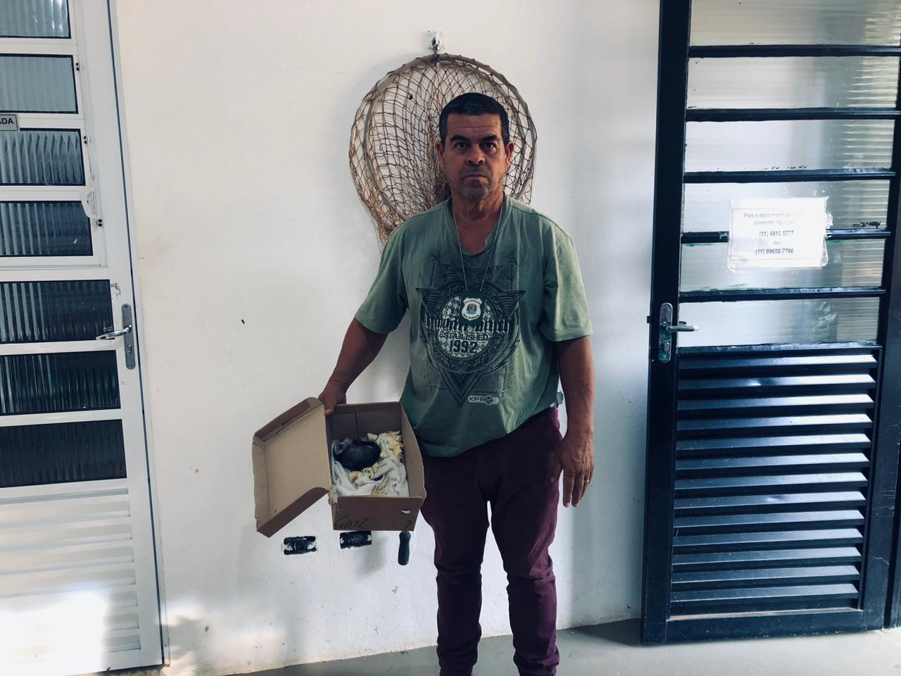

**(55562) Gamba de orelha branca, encontrado no mato pela defesa civil. Entregue pelo departamento de Meio Ambiente de Indaiatuba no dia 09-05-2025**

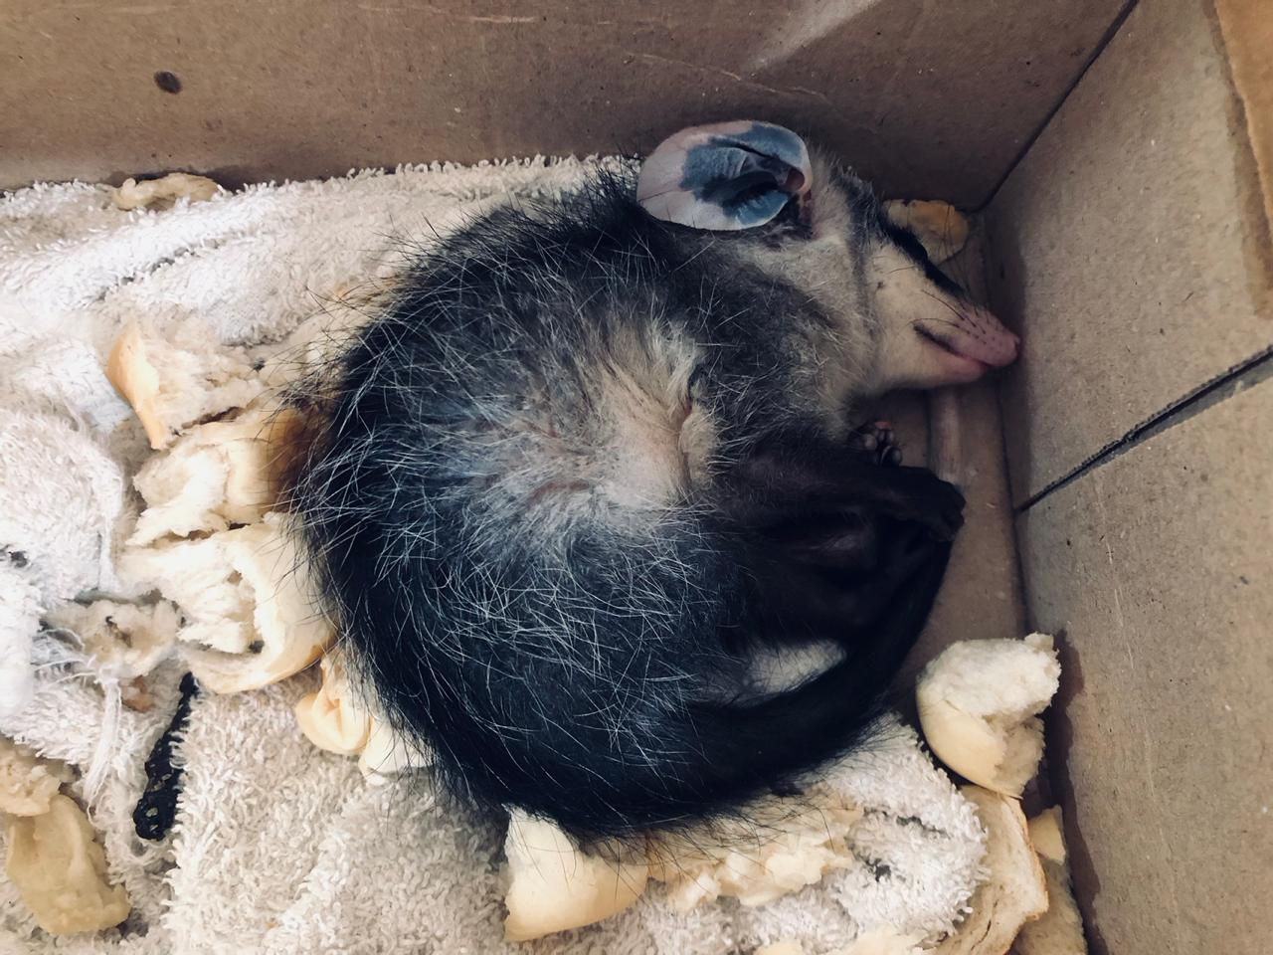

**(55562) Gamba de orelha branca**

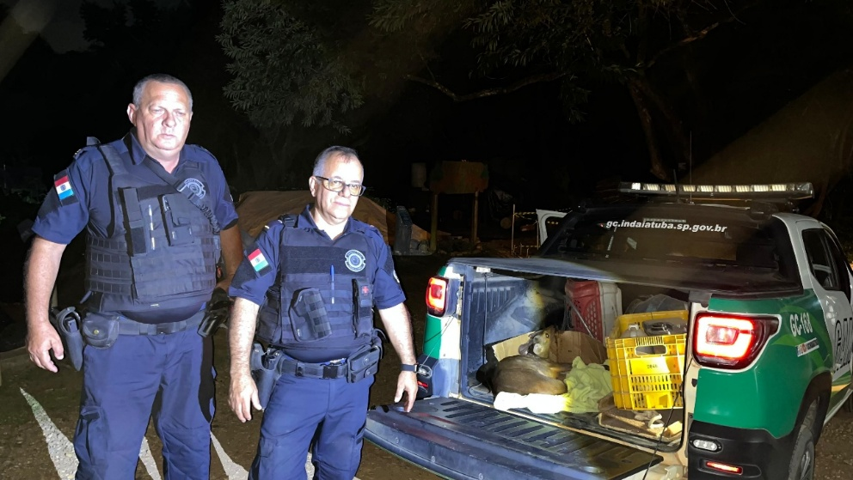

**(55564) Veado catingueiro, perseguido por cães em chácara, enroscado em cerca durante fuga. Entregue pela GCM Indaiatuba no dia 09-05-2025**

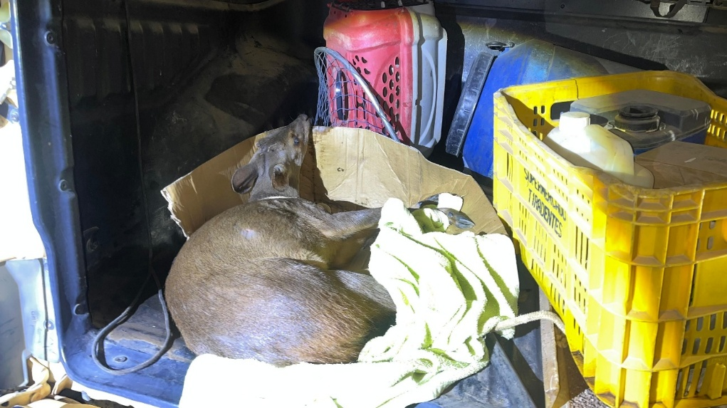

**(55564) Veado catingueiro**